Всероссийский конкурс
образовательных проектов на русском языке среди детей из семей мигрантов
«По-русски реально и виртуально»

Легенда об озере Смолино
(номинация № 2 «Домашний русский»)

Автор: Музафаров Сафархуджа Мадиуджаевич, ученик 5г класса МБОУ «СОШ № 55 г. Челябинска»
Руководитель: Данельченко Татьяна Александровна, старший методист МБОУ «СОШ № 55 г. Челябинска»

Челябинск, 2021
Содержание

Введение ……………………………………………………………………………………………. | 3
1. Легенды об озерах в устном народном творчестве народов ……………………………… | 4
1.1. Легенда об озере Искандеркуль – жемчужине Таджикистана ……………………………... | 4
1.2. Основные отличия легенд от сказок ……………………………………………………......... | 6
2. Основания для возникновения легенд об исчезновении озер Южного Урала ………… | 6
2.1. Озеро Смолино – гордость Челябинска ……………………………………………………… | 6
2.2. Неизученные природные явления как основания для возникновения легенды об озере Смолино …………………………………………………………………………………………….. | 8
2.3. Легенда об озере Смолино ……………………………………………………………………. | 9
Заключение ………………………………………………………………………………………... | 10
Список литературы ………………………………………………………………………………. | 10

Введение

Я третий год живу на территории Южного Урала. А приехал я в Россию из Хатлонской области республики Таджикистан.
Благодаря своей истории и богатой культуре на территории Челябинской области находятся уникальнейшие уголки природы. Слава о природных богатствах и красоте этих мест давно разнеслась по свету. Многие русские и зарубежные туристы и путешественники мечтают побывать на Урале. Необъятные просторы Урала с красивейшей природой не одно десятилетие притягивают к себе внимание писателей и художников.
Каждый человек должен знать историю страны и края, в котором он живет. Когда я жил в Таджикистане я познакомился с легендой об озере Искандеркуль.
Сейчас я проживаю в Ленинском районе города Челябинска Челябинской области, на территории которого есть озеро Смолино, его иногда называют Челябинским морем.
Я решил найти ответ на вопрос «А есть ли легенда у озера Смолино?».
Я стал читать разные книги и энциклопедии, журналы, изучил некоторые сайты Интернета; спрашивал у друзей, одноклассников, родителей.
Цель проектной работы: найти легенду об озере Смолино.
Задачи:
1. Изучить литературу по теме творческого проекта.
2. Выяснить различия между сказками и легендами.
3. Сочинить легенду об озере Смолино.

1. Легенды об озерах в устном народном творчестве народов

1.1. Легенда об озере Искандеркуль – жемчужине Таджикистана

На северных склонах Гиссарского хребта в самом сердце Фанских гор расположено озеро Искандеркуль – визитная карточка Таджикистана, жемчужина Памиро-Алая. Путешественники, побывавшие на озере, отмечают его необычайно яркий цвет, красоту могущественных гор вокруг, делятся ощущением тишины и спокойствия.
Знаменитое в Таджикистане озеро Искандеркуль привлекает туристов со всего мира не только своей природной красотой, но и интересными легендами (рис. 1).
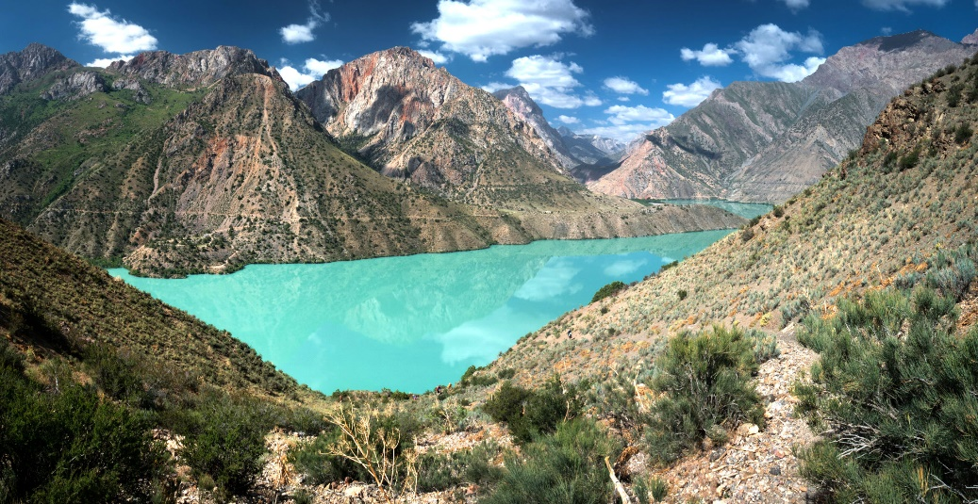
Рисунок 1 – Озеро Искандеркуль

По преданиям озеро получило свое название от имени Искандер Зулькарнайн (или Искандер Двурогий) – так на Востоке называли Александра Македонского, который к тому же был изображен на монетах в качестве воплощения рогатого бога Зевса-Амона. Слово «куль» означает «озеро», соответственно, отсюда и возникло название – Искандеркуль, то есть озеро Александра Македонского. Согласно поверью, путь Александра Македонского в Индию проходил именно через это место. Сегодня наука не располагает достоверными сведениями о том, действительно ли побывал здесь знаменитый полководец, однако несколько легенд об озере связаны именно с ним.
По другим сведениям, ранее озеро имело название «Искан-дара», что дословно означает «высокая вода» или «высокогорное озеро». Однако очевидных доказательств этой теории также нет.
Согласно одной из легенд, Александр Македонский встретил мощное сопротивление Зеравшанских горцев во время Индийского похода (327г. до н.э.). Полководец разгневался и решил наказать селение, разрушив существовавший там город и затопив его. Македонский приказал запрудить реку и направить ее русло на селение, в результате чего оно было затоплено, а на его месте и образовалось озеро.
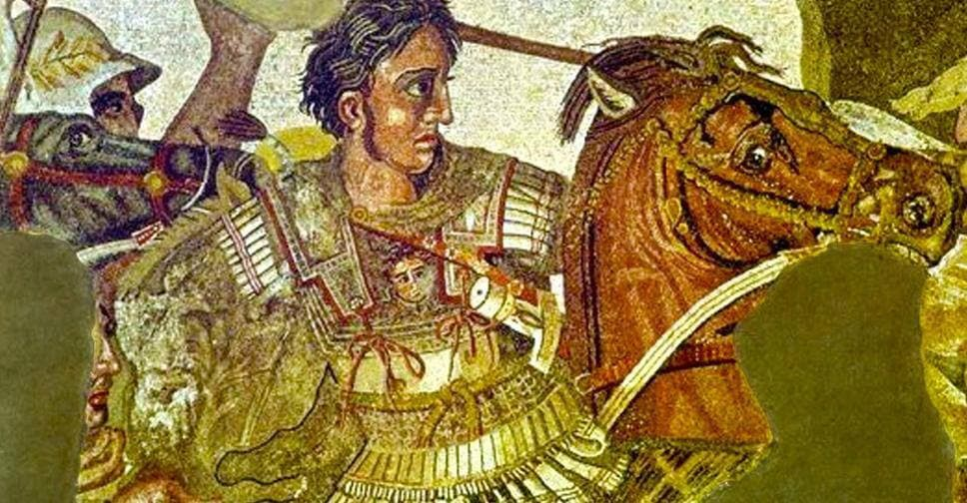
Рисунок 2 – Верный конь Македонского Буцефал

Согласно другой легенде, полководец остановился у озера отдохнуть вместе со своим конем Буцефалом (рис. 2). Конь пил ледяную воду из озера и простудился, а потому Александр не смог взять его с собой в поход на Индию. Верный Буцефал выздоровел, однако, чувствуя гибель хозяина в походе, взобрался на самую высокую скалу и бросился оттуда в озеро. С тех самых пор, каждый месяц во время полнолуния Буцефал выходит пастись. Воды озера расступаются и на поверхность выходит белоснежный конь в сопровождении конюхов.

1.2. Основные отличия легенд от сказок

Прежде чем найти ответ на вопрос «А есть ли легенда у озера Смолино?» я рассмотрел различные источники, в которых приводятся различные определения понятию «легенда».
В толковых словарях понятие «леге́нда» обозначает: 1) фантастический рассказ; 2) поэтическое предание о каком-нибудь событии; 3) вымысел, выдумку, то что кажется невероятным и не заслуживает доверия [5].
Таким образом, после изучения толковых словарей под легендой мы будем понимать фантастический рассказ, вымышленное повествование о каком-либо герое, явлении или событии.
Легенды подразделяют на легенды:
1) о превращении человека в животное и наоборот;
2) о чудовищах и человеке;
3) повествующие о происхождении природных явлений, флоры и фауны;
4) об отношениях человека с силами зла;
5) о жизни человека после смерти;
6) с очеловечиванием предметов или явлений – солнца, ветра, воды, духов леса, реки, болезней, судьбы и т.д.
После знакомства с понятием «легенда» у нас возник вопроса «Чем легенда отличается от сказки?».
Легенды и сказки имеют множество общих черт, поэтому часто можно наблюдать замещение и бездумное употребление обоих понятий. Сюжет данных литературных произведений основывается на фантастических действиях, часто с религиозным или мифическим содержанием. Однако легенда отличается от сказки по ряду параметров.
Общими чертами между легендой и сказкой являются волшебство, чудесные превращения, присутствие сверхъестественных сил и повторяющиеся сюжеты. Кроме того, в литературных произведениях используются схожие приемы: образность, иносказательность и др.
Основное отличие сказки от легенды заключается в том, что сказка никогда не связана с реальными событиями, в то время как легенда отражает в фантастическом ключе то, что было или могло быть в реальности.
В сказке всегда есть очевидный нравственно-поучительный подтекст. То есть она исполняет роль наглядного примера того, какие последствия повлекут за собой некие действия персонажа. Мораль легенды больше направлена на формирование поведения человека в конкретной ситуации.
Сюжет сказки строится по устойчивым принципам: зачин, испытание с троекратным повтором, счастливая концовка с обязательной победой добра над злом. Сюжет легенды неустойчив, близок к последовательному ходу событий в реальности.
Еще одним отличием сказки является разделение по жанрам. Выделяют бытовые, волшебные, сказки о животных. Легенды по жанрам не разделяются.
Сказка может носить развлекательный характер, в то время как легенда всегда серьезна. Ее нужно внимательно прочитать и сделать правильные выводы.
Таким образом, можно сделать выводы:
- Общими чертами между легендой и сказкой являются волшебство и чудесные превращения.
- Основное отличие сказки от легенды заключается в том, что сказка никогда не связана с реальными событиями.
- В сказке всегда есть очевидный нравственно-поучительный моральный подтекст.
- Сюжет сказки строится по устойчивым принципам, легенды – нет.
- Сказка классифицируется по жанрам, легенда – нет.
- Сказка может носить развлекательный характер, в то время как легенда всегда серьезна.
Изучив источники, мы также узнали, что существует ошибочное мнение, что легенда – это синоним преданию. На самом деле, последнее более достоверно с исторической точки зрения.

2. Основания для возникновения легенд об озерах (на примере озера Смолино)

2.1. Озеро Смолино – гордость Челябинска

Город Челябинск считается столицей Южного Урала. В черте города расположено несколько озер. Озеро Смолино – одно из них (рис. 3).

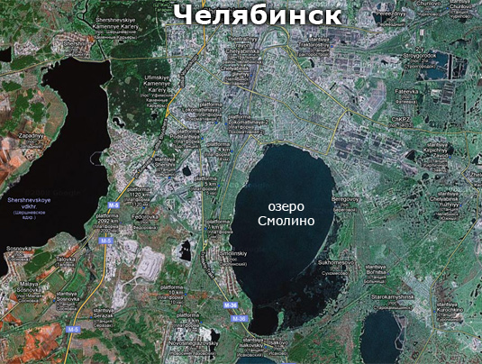
Рисунок 3 – Озеро Смолино на карте Челябинска

1. Имя озера. Первоначальное название озера сегодня почти не воспринимается на слух: Ирендик. Это название сохранили и предки башкир – Ирентик-куль. В Челябинской крепости, основанной в 1736 году, и позднее, с развитием города, это название не приживется. Смолино именовали то Горьким, то Соленым, путаясь с другими «похожими по вкусу» озерами. Еще одно толкование гидронима давали грязи – черные, вязкие и липкие, как смола. Дело с названием решил случай. В свое время на северо-западном берегу озера, где были большие гранитные скалы, отвесно уходившие в воду, получил земельный надел первопоселенец Челябинской крепости Савва Онисимов сын Смолин. Большой семье – большое плавание. Братья сразу начали строиться на новом участке. Заимка со временем превратилась в казачий поселок и одновременно закрепила за озером название Смолино.

2. Озеро Смолино – осколок древнего океана (Пермского моря, как его называли). Десятки миллионов лет назад на территории Урала находилось великое древнее море. В результате смещения земной коры часть воды ушла, а часть попросту высохла. Сейчас на Южном Урале сохранилось несколько озер, сохранивших воды этого океана. И Смолино -– самое большое из них. Ученые утверждают, что это одно из самых древнейших озер мира. Оно имеет овальную форму, 7 километров в длину и 4 в ширину. Глубина в некоторых местах доходит до 7 метров.
3. История под ногами. Первая крупная археологическая экспедиция на берега озера Смолино состоялась еще до революции – в 1906 году. Челябинский археолог Николай Кириллович Минко буквально влюбился в Смолино, за пять лет работы изучив чуть ли не каждый камешек на берегу. Им было найдено около 800 курганов, из них 112 было раскопано и описано. Кстати, в находках оказалось много костей лошадей, что опровергает версию о том, что лошадей приручали только в древних южных странах. Некоторые стоянки, особенно на мысах рядом с рыбными поймами, где лучше всего «клюет», насчитывают тысячелетние культурные слои. Здесь, например, было найдено рыболовное грузило, возраст которого более четырех тысяч лет. Была найдена и лодка-долбленка. В 1936 году большой удачей завершилась экспедиция археолога Константина Владимировича Сальникова – ученые открыли один из крупных могильников бронзового века, обнаружив останки женщины с ребенком. Здесь же, в Смолинском кургане, нашли бронзовые заклепки, золотые серьги, голубые и белые бусы. В соседнем захоронении находились останки мужчины, около которого лежали железный меч и колчан. В 1982 году, при строительстве частного сектора было найдено старинное оружие. Следом строители они наткнулись на человеческие кости. Приехавшие по их вызову археологи окончательно развеяли сомнения – под ногами оказался древний могильник, в котором был погребен воин; около него обнаружили меч и бронзовые наконечники стрел.
4. В начале ХХ века озеро Смолино стало одним из самых популярных курортных мест, после того как выяснилось, что смолинская вода по составу близка к минеральным водам европейских курортов. Вода была по настоящему лечебной и купание в озере лечило многие болезни. Приезжали сюда богатые господа, дамы ходили по бережку с зонтиками. Озеро Смолино могло бы стать курортом мирового уровня, его берега могли бы украшать сейчас 5-ти звездные отели, но вмешалась российская история. Самые трудные времена у озера настали сразу после Великой отечественной войны, когда стали застраивать северный берег. Во время войны сюда привезли несколько предприятий с западных областей нашей страны, и они начали сбрасывать сточные воды прямо в уникальное озеро. В 1961 году озеру присвоили статус памятника природы. Его должны были бы охранять, но ничего для этого не делалось вплоть до 80-х годов. Озеро ожидало неминуемая гибель. Лишь на пороге экологической катастрофы спохватились. Сейчас озеро потихоньку приходит в себя. Уже стало самым чистым во всей округе Челябинска.
Приведенная выше информация убедительно показывает, что в настоящее время озеро Смолино – гордость Челябинска, источник питьевой воды, излюбленное место отдыха жителей города, а также озеро представляет интерес для любительской рыбалки [4].

2.2. Неизученные природные явления как основания для возникновения легенды об озере Смолино

Предания и легенды о Земле Уральской, о её тайнах и силе переходили из поколения в поколение, обрастая элементами художественного вымысла. И, тем не менее, познавательное значение старинных народных преданий трудно переоценить. Зачастую они содержат без преувеличения бесценные сведения, освещающие историю нашего края светом человеческой мудрости.
В ходе изучения литературы, собирая рассказы местных жителей, я выяснил, что легенды у озера Смолино не существует. Но я нашел информацию о том, что на озере происходят неизученные природные явления. Приведу несколько из них.
Так у озера Смолино есть одна особенность (не изученный до конца феномен). Его вода постоянно меняет состав. Оно было очень соленым когда-то, сейчас идет процесс опреснения водоема.
Из литературы также я узнал, что озера на Южном Урале дышат, они словно похожи на легкие – то сжимаются, то расправляются в полную грудь. Это дыхание обрастало легендами о пропадающих или прячущихся озерах, когда герои сказов и легенд видели поутру на месте бескрайней водной глади лишь грязную лужицу, словно в наказание за грехи. Затем вода возвращалась снова. Такой же особенностью обладает и озеро Смолино. Озеро Смолино циклично – бывают периоды, когда оно уменьшается в размерах и сильно мелеет, обнажая берега; или напротив, набирается сил и грозит выплеснуться из своей чаши с плотным дном – к головной боли горожан, которые спешно ищут, куда бы отвести лишнюю воду.
Еще старожилы говорят, что озеро Смолино якобы имеет «двойное дно».
Среди множества рыбаков ходит предание о том, что в озере обитает некий гигантский карп по прозвищу «Карп-карпыч» (статья в Интернете называлась «Лох-несское чудовище в озере Смолино»), а кто-то из них утверждает, что видел русалку [4].

2.3. Легенда об озере Смолино

На основе этих удивительных, порой невероятных фактов, я сочинил свою легенду об озере Смолино.
«Когда-то давным-давно хозяином озера Смолино был гигантский водяной по прозвищу «Вода-озера» («Об-кӯли»). Огромный он был и стало ему одного дна мало. Собрал он карасей, лещей, чебаков, окуней и щук и заставил их вырыть себе второе дно. Каждое утро купался он в озере. Утром озеро чистое-чистое, а как начнет купаться Об-кӯли – становится соленым и мутным. Купается Об-кӯли – прячется от него вся рыба, лежит на дне – боится. И как не пытались подкрасться к нему рыбаки – ничего не получалось. Уж очень он скользким был – уходил на второе дно! И вот один из них предложил друзьям обхитрить хозяина озера: заманить его новыми сапогами. Вышел Об-кӯли из озера рано утром. Увидел на берегу красный сапог. Схватил и недолго думая, стал натягивать его на ногу. Пыхтит, старается, да не получается: сунет в сапог одну ногу – другая босая остается; сунет другую – первая опять босая. Пыхтит Об-кӯли, от его дыхания волны поднимаются на озере. А само озеро от его тяжелого дыхания то уменьшится в размерах, то выйдет из берегов. Долго так возился Об-кӯли, пока не додумался обе ноги в сапог сунуть. Хотел встать, да не тут-то было: не может шагу ступить – все падает и падает. Тогда рыбаки гурьбой накинулись на Об-кӯли а и поймали его. С тех пор вода в озере пресная, чистая и прозрачная, а гладь ровная и спокойная...»
Таким образом, в моей легенде переплелась настоящая жизнь, предания и небылицы, а в основу её сюжета легли не изученные до конца природные явления.
Заключение

В результате выполнения проекта я познакомились со значением понятий «легенда» и «озеро», узнал, что предания и легенды об озерах переходили из поколения в поколение, обрастая элементами художественного вымысла.
В ходе работы я сделал следующие выводы:
1. Основное отличие сказки от легенды заключается в том, что сказка никогда не связана с реальными событиями, в то время как легенда отражает в виде фантастического рассказа то, что было или могло быть в реальности.
2. В основу легенд ложатся интересные факты и предания, не изученные до конца явления.
Мне было печально узнать, что вода в озере Смолино была когда-то загрязнена, хотя на первый взгляд она чистая и прозрачная. Надеюсь, что написанная мной легенда озера Смолино позволит взрослым и детям задуматься о том, что к природе нужно относиться бережнее, с любовью, и тогда озеро долго будут служить человеку и радовать своей красотой.
С моей семьей мы продолжим путешествовать по Челябинской области и посещать удивительные памятники природы – озера.

Список литературы

1. Визитная карточка Таджикистана. 5 легенд об озере Искандеркуль [Электронный ресурс] // https://halva.tj/articles/education/vizitnaya_kartochka_tadzhikistana_5_legend_ob_ozere_iskanderkul/ (15.11.2021)
2. Григорьев Е.В. Природа Южного Урала: учеб. пособие – приложение к учебнику «Окружающий мир» для учащихся 3-4 классов / Е.В. Григорьев. – 2-е изд. – Челябинск: АБРИС, 2012. – 144 с.
3. Легенды Южного Урала. [Текст] / [cост. Кириллова И.А]. – 2-е изд. – Челябинск: Аркаим, 2009. – 208 с.: ил.
4. Особо охраняемые природные территории Челябинской области. [Текст] / [сост. В. А. Бакунин и др.; под общ. ред. А. С. Матвеева]. – Челябинск: АТОКСО, 1993. – 149 с.
5. Тайны Челябинского моря [Электронный ресурс] // http://raritet-chel.ucoz.ru/ (02.11.2021)
6. Ушаков, Д.Н. Большой толковый словарь русского языка. Современная редакция. [Текст] / Д.Н. Ушаков. – М.: Дом славянской книги, 2008. – 960 с.

Об – вода с русского на таджикский
Кӯли – озеро с русского на таджикский

